BIDAIAK:
APLICACIÓN DE GASTOS DE VIAJE PARA LOS VALIDADORES

INDICE
1. PLANIFICAR VIAJE 3
1.1. DATOS INICIALES 3
1.2. INTEGRANTES DEL VIAJE 3
1.3. DATOS DE AGENCIA 4
1.4. PROYECTO 4
1.5. ANTICIPOS 5
2. LISTADO DE VIAJES 7
3. CREAR HOJA DE GASTOS 8
3.1. Hoja de gastos asociada a un viaje 8
3.2. Hoja de gastos libre 8
3.3. Detalle de hoja de gastos 8
4. VALIDACIONES 12
4.1. HOJAS DE GASTOS 12
4.1.1. Detalle de la hoja de gastos 12
4.1.2. Pagina de validaciones 12
4.2. GASTOS DE VISA 13

- PLANIFICAR VIAJE

Para planificar un viaje, se pulsará en la opción de menú ‘Planificar’

Habrá que rellenar 5 bloques de datos:

  - DATOS INICIALES

En esta sección, habrá que rellenar el destino del viaje, la fecha de salida, fecha de vuelta y una pequeña descripción de las tareas por las que se realiza el viaje (opcional)
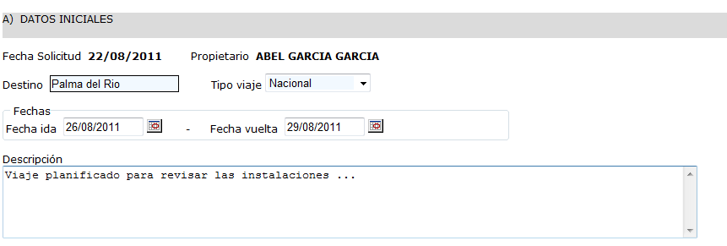

  - INTEGRANTES DEL VIAJE

Aquí habrá que introducir las personas que van a viajar. Según se vaya escribiendo en el cuadro de texto, se irán filtrando las personas.
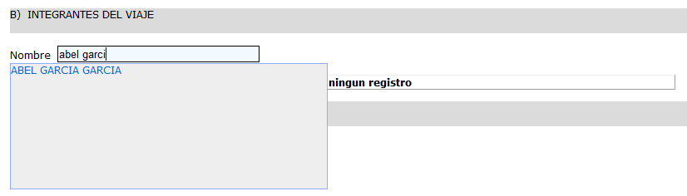

Una vez añadidas todos los integrantes, habrá que marcar la actividad que van a realizar, pudiendo indicar una pequeña observación. Las actividades estarán ya registradas y se tendrá que elegir una entre el grupo de las exentas de IRPF y las no exentas.
Por último, si se va a solicitar un anticipo, habrá que marcar la persona que va a ser la liquidadora del viaje.

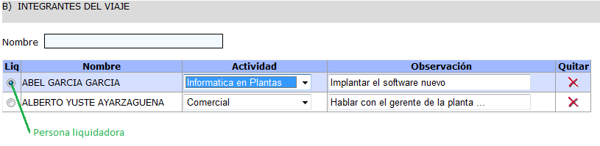

  - DATOS DE AGENCIA

Esta sección solo habrá que rellenar cuando se vayan a solicitar servicio de Agencia como hotel, avión, coche de alquiler, etc. Se podrá indicar unos comentarios para que el responsable de la agencia, este mejor informado de la solicitud.
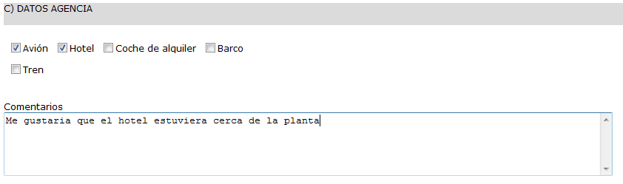

  - PROYECTO

Aquí, habrá que indicar el o los proyectos a los que se facturará el coste de viaje. Habrá que seleccionar la unidad organizativa siendo para cada uno los siguientes:

- Servicios generales: No habrá que indicar nada más. A la hora de facturar, se irá contra el departamento de cada integrante del viaje.

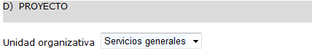

- Troquelaría: Habrá que elegir si se va a ir contra un proyecto o contra ninguno. Si no se va contra ninguno, ya se habrá acabado. Si no, habrá que seleccionar un cliente y un proyecto y añadir el porcentaje del tiempo que se va a dedicar contra ese proyecto. Por ejemplo, si solo se indica uno, será el 100%, pero si se van contra dos y contra el A, se van a dedicar más horas que contra el B, podría indicarse A 65% y B 35%
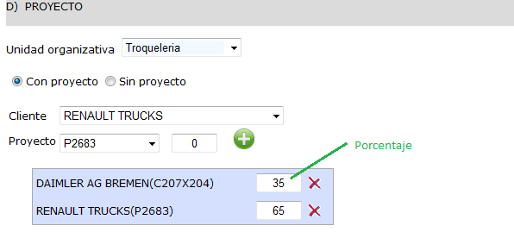
- Sistemas: Habrá que introducir tantas OF como proyectos en los que se vaya a trabajar y sus respectivos porcentajes (igual que en troquelaría). Al pulsar el botón de añadir, se validará que la OF sea válida.
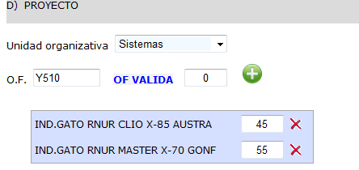
  - ANTICIPOS

En el caso de querer un anticipo, se tendrá que indicar la fecha en la que se necesita y los importes en las monedas indicadas. Si se piden anticipos, se tendrá que seleccionar un liquidador en la sección de Integrantes.
En cuanto a la fecha de necesidad, solo nos dejará pedir a 3 días del día actual como mínimo. Por ejemplo, si hoy es 1 de septiembre y se indica que el viaje va a ser desde el 2 de septiembre, no se podrá solicitar un anticipo. En caso de que se quiere en modo urgente, habrá que contactar con el administración.

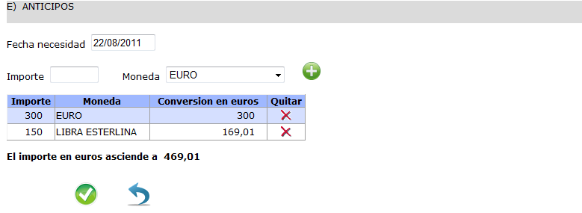
Una vez rellenadas todas las secciones, se enviará la solicitud realizándose las siguientes acciones:
- Se manda un email a todos los integrantes del viaje
- Se manda un email al responsable de la agencia en caso de que se haya solicitado algún servicio.
- Se manda un email a administración, en caso de que se haya solicitado un anticipo.
Al enviarse, la aplicación dará un número que identificará al viaje y que habrá que indicar a la hora de entregar las hojas de gastos.
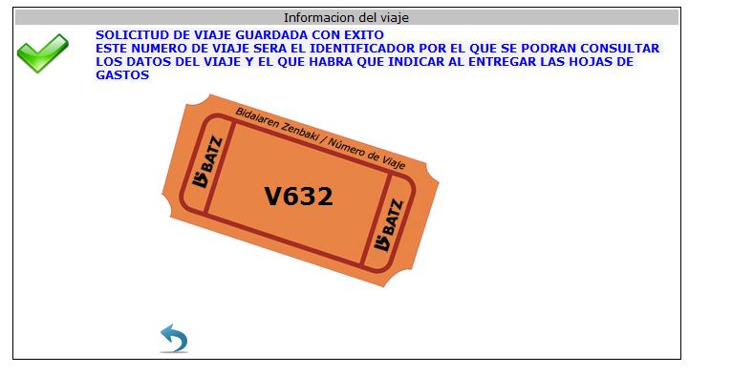

- LISTADO DE VIAJES
En esta página se visualizan los viajes en los que está involucrado como integrante la persona, tanto los planificados por él como los que le han agregado como integrante. En la columna de integrantes, se marca en negrita el liquidador en caso de que lo hubiera.
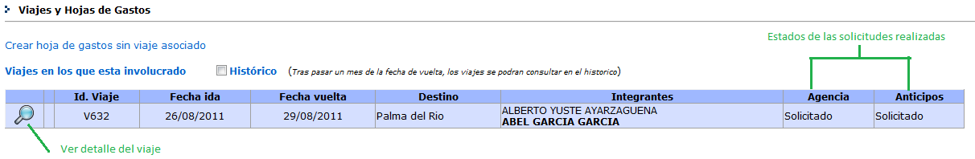
Acciones que se pueden realizar en esta página:
- Visualizar el estado de las solicitudes de agencia y de anticipo
- Consultar la solicitud de viaje, haciendo click en la lupa
- Si se marca el check de ‘Histórico’, se verán los viajes que hayan terminado hace más de un mes.
- Al lado de lupa, hay un hueco donde se visualizará un icono para registrar una nueva hoja de gastos o validar la de los trabajadores a su cargo. Este icono no será visible hasta la fecha de ida del viaje.

Mientras el estado de agencia y anticipos este solicitado, se podrán realizar cambios en la solicitud, pero cuando estos estados cambios, se limitarán las modificaciones

- Estado de agencia gestionado: Una vez que este gestionado, no se podrá modificar ningún datos de las 4 primeras secciones.
- Estado de anticipo cambiado: La sección de Anticipos, no se podrá tocar, por tanto ya no se podrán modificar los importes a solicitar. En caso de querer cambiarlo, hablar con el departamento de Administración.

- CREAR HOJA DE GASTOS
Se podrán crear dos tipos de hojas de gastos:
  - Hoja de gastos asociada a un viaje

Para rellenar la hoja de gastos relacionados con un viaje, habrá que pinchar en el icono que solamente será visible a partir del día de ida de viaje

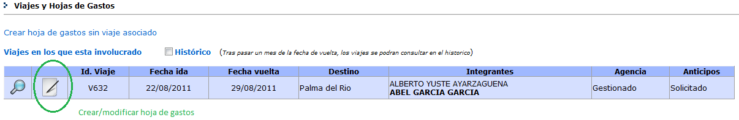

  - Hoja de gastos libre
Para rellenar una hoja de gastos que no esté relacionado con ningún viaje (por ejemplo, rellenar los gastos del mes al haber andado visitando clientes), habrá que hacer click en el link ‘Crear hoja de gastos sin viaje asociado’
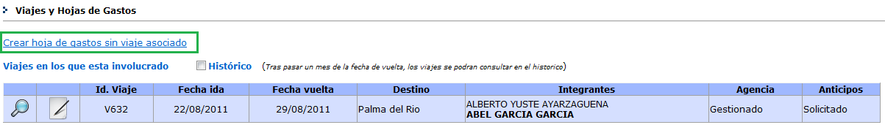

  - Detalle de hoja de gastos
Las hojas de gastos, se dividen en secciones.
- Cabecera: Se visualiza la siguiente información.

Si la hoja es libre
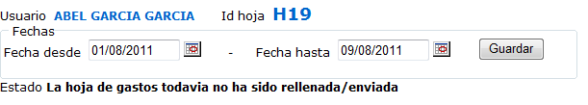

Si la hoja está relacionada con un viaje

- Gastos con recibo: Se introducirán los gastos efectuados que tenga recibo/ticket. Se elegirá la fecha en la que se hizo, el concepto, el importe y la moneda y se agregará.
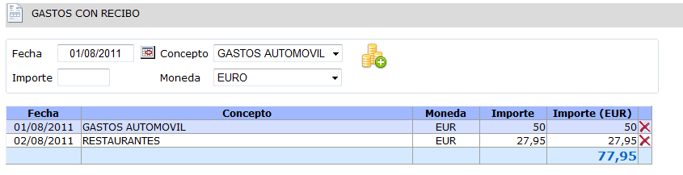
- Gastos sin recibo: Se introducirán los gastos efectuados de los que no se tenga recibo. Es igual a los gastos con recibo.
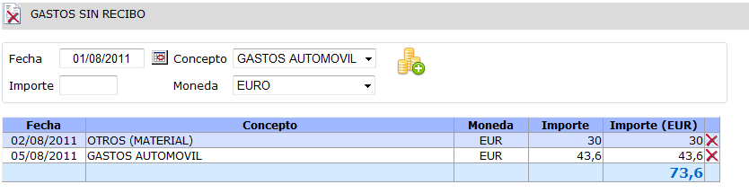
- Gastos de kilometraje: Se introducirán todos los gastos que tengan que ver con el kilometraje del coche personal utilizado. Se introducirá el número de kilómetros, el lugar de origen y el de destino. El importe del km ya está almacenado y el cálculo se realizará a través de este número.
Existe un icono marcado en la imagen que sirve para introducir el trayecto contrario.
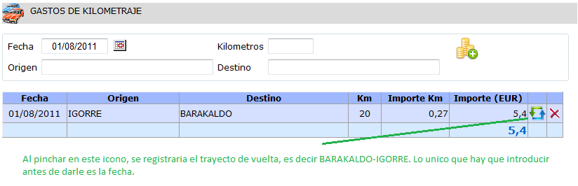

- Gastos de visa: Los gastos de visa no habrá que introducirlos ya que se obtienen de forma automática de Caja Laboral. En el momento de rellenar la hoja, puede que no estén informados, porque los gastos de visa se registran a mes vencido, pero cuando se importen, se verán automáticamente.

- Total: Se indica el importe total de la hoja de gastos.

Si es una hoja de gastos libre o está asociado a un viaje, pero no es el liquidador, el importe total será a recibir por el trabajador.
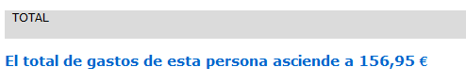

Sin embargo, si la hoja está relacionada con un viaje y es el liquidador:
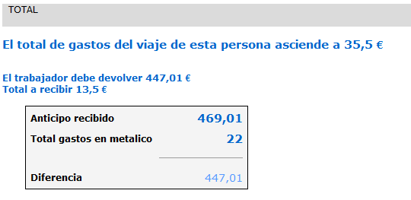
Como es el liquidador, se le resta al anticipo, los gastos registrados (gastos con/sin recibo). A parte, se le devolverá el importe por kilometraje.

Una vez rellenada, se le enviará al responsable para que la valide. Cuando el validador la valide, el usuario recibirá un email informándoselo. En ese momento, tendrá que entrar en la hoja de gastos y ahora se visualizará un icono para imprimir. Después de imprimirla, se meterá en un sobre junto con los tickets y se meterá en el buzón de administración.

- VALIDACIONES

  - HOJAS DE GASTOS
Para validar las hojas de gastos, hay dos caminos:
    - Detalle de la hoja de gastos
En la página de viajes, hacer click en el icono de hojas de gastos del viaje deseado

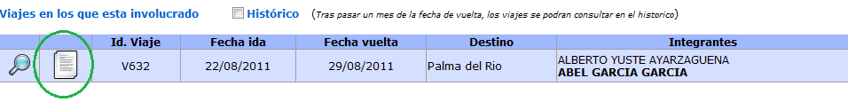
Una vez en el detalle, se selecciona el usuario del que se quiere ver la hoja y a continuación, se valida o se rechaza.

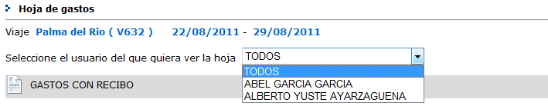

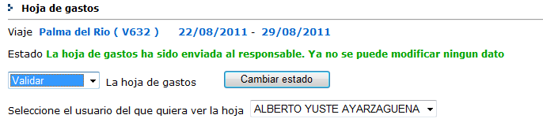

Al usuario, le llegará un email confirmándole la validación.

    - Pagina de validaciones

Se accede a través del menú Validaciones->Hojas de gastos. Se selecciona un mes y un año para ver las hojas recibidas. Si se quiere ver solo las que todavía no estén validadas, se pinchará en el link ‘Ver todo sin validar’. En el listado resultante, se visualiza la persona, la fecha, el código de la hoja y un icono señalando si está o no validada. Para validar una, se pincha en la línea deseada y redirecciona a la hoja de gastos y se valida de la misma forma que el paso anterior.
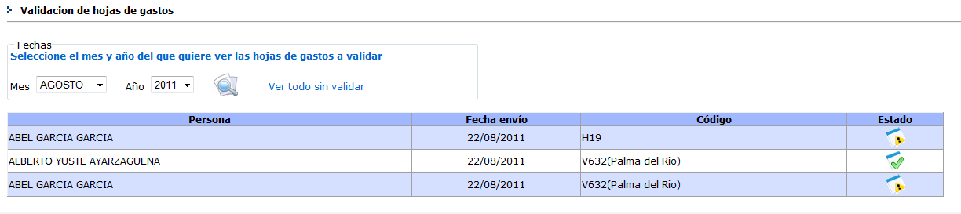

  - GASTOS DE VISA

Si al entrar, el validador tiene gastos pendientes de validar, se visualiza una página de alertas. Si no, se podrá acceder a través de la opción de menú ValidacionesGastos de visa
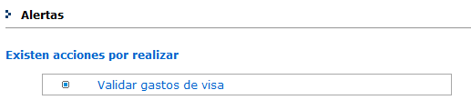
Se selecciona un mes y un año para ver los gastos de visa. Si se quiere ver solo las que todavía no estén chequeados, se pinchará en el link ‘Ver movimientos sin chequear’. En el listado resultante, se visualiza la persona, y la fecha. Para chequear una, se pincha en la línea deseada y redirecciona a un resumen de gastos de visa, pudiéndose marcar como chequeada o no chequeada

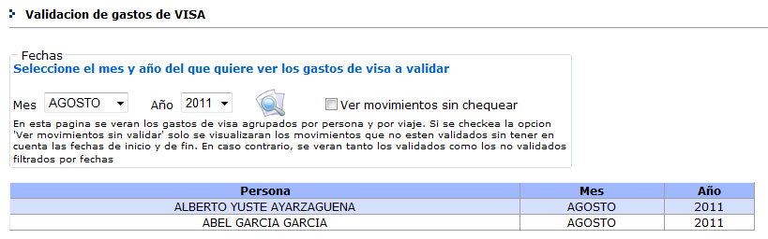

En el detalle, se visualiza toda la información relacionada con el gasto, como establecimiento, importe, moneda, etc. Para chequearlos, hay que marcar las líneas que queremos y a continuación, pulsar el botón ‘Marcar como conforme’ o ‘Disconorme

